ITESM, Campus Qro.

GraphCom

Gráficas Computacionales

Prof. Eduardo Rosado

24/09/2013

**Primera Entrega**

**Propósito de la aplicación interactiva, justificación, contexto y referencias.**

Propósito: Entretenimiento

El Propósito principal de la aplicación interactiva es desarrollar un sistema de entretenimiento para simulación de aterrizaje de aviones el cual permita al usuario tener una interacción natural y basada en lo real. La inquietud de crear una aplicación basada en esto viene de la forma en que se aterrizaban los aviones por los años 50. El título de las personas que realizaban este oficio ere el de Oficial de Señales de Aterrizaje, la meta de estos oficiales era el de facilitar y asegurar los aterrizajes en los porta aviones. Esta profesión ha ido cambiando con la introducción de la tecnología ya que al incorporarse los sistemas de aterrizaje óptico en 1950 los oficiales ayudan a los pilotos en el aterrizaje vía radio.

La principal justificación hacia el proyecto se debe a que el replicamiento de interacciones de hace 50 años en formas de entretenimiento usando las tecnologías actuales en un área poco atacada en el área de gráficas computacionales y por tanto se busca poder recuperar un poco de lo que existió en esa época.

Para la aplicación se tienen planteadas varias herramientas de desarrollo. En primer lugar se tiene al Kinect, un controlador de juego y de libre y entretenimiento, mediante el uso de interfaces naturales de usuario mediante reconocimiento de gestos, comandos de voz e imágenes. Debido a que el Kinect permite el reconocimiento del esqueleto humano mediante puntos de adición utilizando una cámara normal y una cámara infrarroja que mide la profundidad es posible detectar la distancia a la que se encuentran cada uno de los puntos que mide el esqueleto y que están definidos en la siguiente imagen:

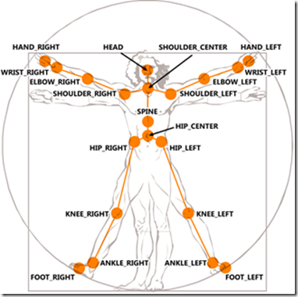

Cada uno de los puntos en el esqueleto se mide en un plano con ejes x,y,z. Lo cual permite generar patrones de gesturas específicas que son introducidas a las aplicaciones. Para el caso de las señales de aterrizaje se busca generar gesturas que sigan los principios básicos usados en los años 50:

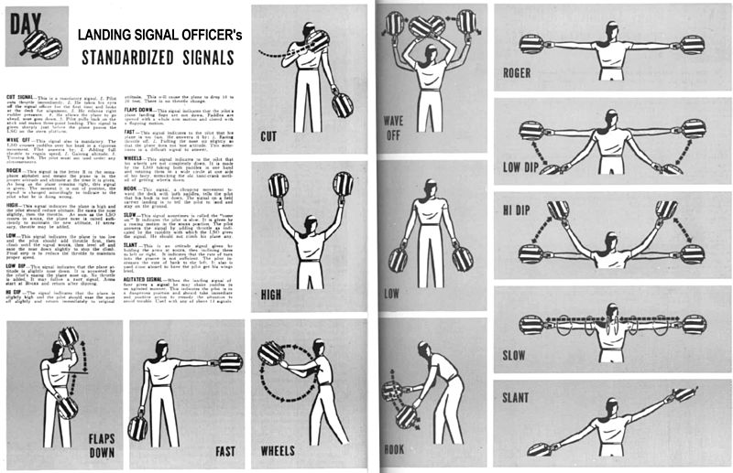

Las gesturas propuestas para la aplicación son las siguientes:

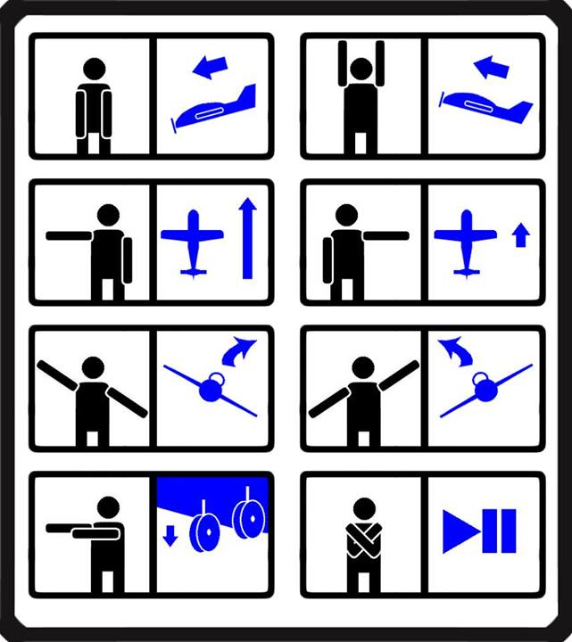

Ascender y Descender: Al mantener esta gestura el avión comenzará a ascender en el mundo virtual, la postura coloca ambos brazos hacia abajo o arriba respectivamente

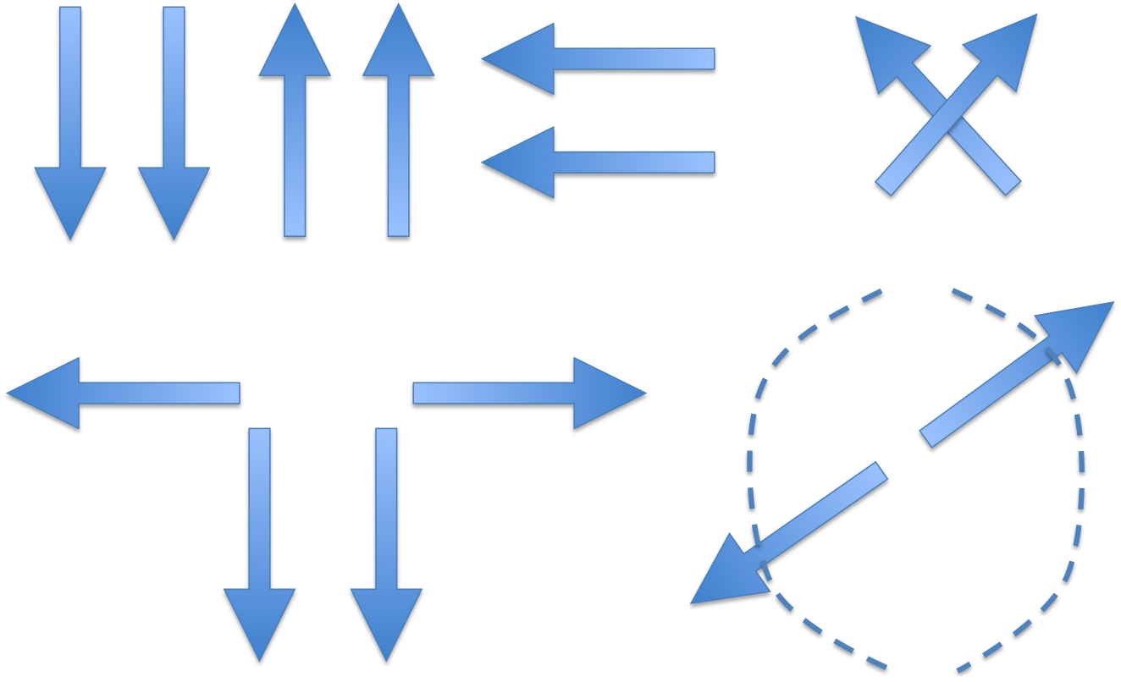

Giroscopio: Al mantener esta gestura el avión se inclinará hacia la izquierda o hacia la derecha, esta postura coloca los brazos extendidos y se controla como si el jugador fuera un avión.

Tren de aterrizaje: Al mantener esta gestura el avión bajará su tren de aterrizaje para preparar su toque con el suelo, la postura coloca ambos brazos hacia el lado izquierdo del usuario.

Pausa: Al mantener esta gestura el juego entrará en modo de pausa, se requiere mantener esta postura cierto tiempo para poder pausar o seguir el juego.

Aumentar velocidad: Al mantener esta gestura el avión acelerará su velocidad, la postura coloca el brazo derecho extendido horizontalmente y el brazo izquierdo extendido verticalmente al costado del jugador.

Disminuir velocidad: Al mantener esta gestura el avión bajará su velocidad, la postura coloca el brazo izquierdo extendido horizontalmente y el brazo derecho extendido verticalmente al costado del jugador.

En segundo lugar se plantea el uso de OpenGL para monitorear el avión mediante la simulación del entorno y mundo virtual mediante el uso de varias cámaras que permitan ver en diferentes perspectivas la manera en que se va desarrollando el aterrizaje. La interfaz se plantea mediante una ventana con despliegue de diferentes cámaras:

* Primera Persona: La perspectiva de esta cámara será desde el oficial de aterrizaje, viendo cómo se va acercando el avión, como es primera persona no se desplegará en ningún momento el cuerpo del personaje dejando solo vista hacia al portaaviones y hacia el avión.
* Vista fija en el avión: Esta cámara estará siguiendo al avión en todo momento no solo para ver el estado del avión sino que además permita al usuario ver algunas de las características principales para el aterrizaje que son la estabilidad y la aceleración.
* Vista de objetivo: Esta cámara puesta de vista superior permitirá ver la distancia faltante para aterrizar el avión.

La arquitectura del sistema tendrá la siguiente estructura:

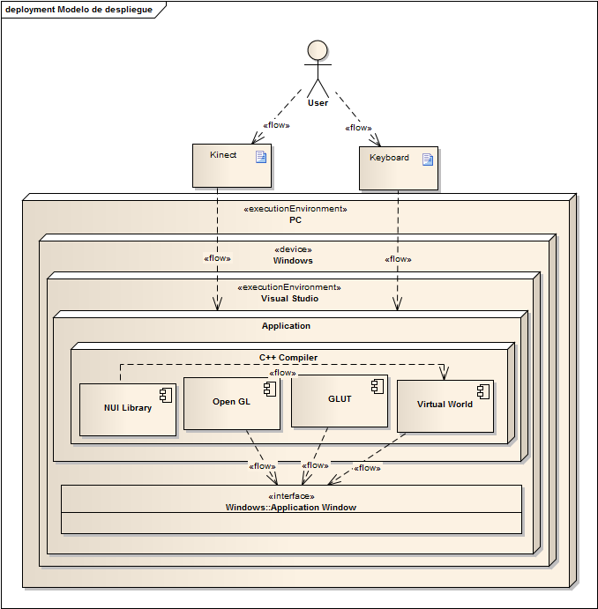

**Paleta de Colores**

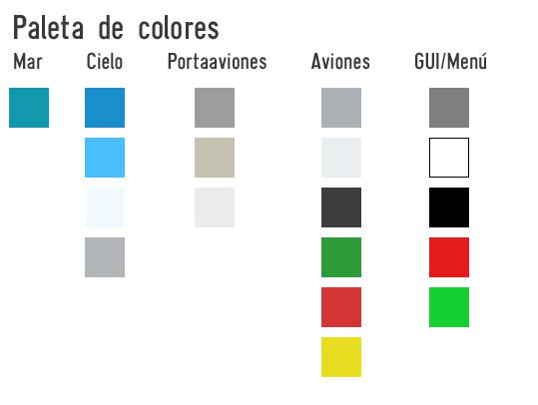

**Elementos con animación autónoma:**

Dentro del juego interactivo 3D, se han dividido los elementos que tendrán animaciones autónomas de la siguiente manera:

**Prioridad alta**

**Avión:**

El avión tiene dos escenas: la primera es mientras el usuario lo está controlando en el aire por medio del Kinect; la segunda es cuando el avión ha logrado aterrizar sin problemas. Durante la primera no se considera un sistema autónomo, ya que será un espejo de lo que el usuario esté haciendo.

En la segunda, habiendo completado el nivel logrando aterrizar. El avión empezará a moverse autónomamente hasta ocultarse.

**Prioridad baja:**

**Especificación de elementos que serán controlados por el Usuario**

Los dispositivos de interacción que el usuario podrá utilizar serán el Kinect y el teclado. Cabe mencionar que para controlar acciones por medio del Kinect el usuario tendrá que realizar ciertas gesturas con los brazos dependiendo de la acción que quiera realizar.

Teniendo en cuenta lo anterior, el usuario de inicio a fin podrá interactuar con los siguientes elementos:

**Avión:**

Como se mencionó anteriormente el usuario podrá controlar el avión mientras este en el aire. Las características que podrá controlar del avión son:

Estabilidad: esté tendrá un giroscopio con el cual se controlarán los alerones para mantenerlo estable en la dirección a la que se quiera dirigir.

Altitud: además contará con un acelerómetro para identificar si la nariz del avión va hacia arriba o hacia abajo, lo cual lo llevará a controlar su altitud en el aire.

Velocidad: que sería de un juego sin poder controlar la velocidad de tu vehículo, bueno pues el usuario lo puede hacer con el avión tomando en cuanto las velocidades límites.

**Ventana:**

Interacción de menús: Las acciones que podrá realizar serían pausa y comenzar el juego.

**Especificación de escalas y proporciones**

A escala real desde el mundo natural hacia el mundo artificial se plantea una proporción 1000 a 1 donde cada unidad será vista como un kilometro en términos de facilidad de posicionamiento de objetos y manejo de fórmulas para el movimiento del avión.

Para el caso de las instrucciones otorgadas por el usuario hacia el avión se deben reconocer los puntos x,y,z del esqueleto los cuales vienen dados en un plano cartesiano definido por el Kinect y que deberán de ser reinterpretados hacia el mundo virtual para que estén acorde a la escala y proporciones del avión, en este caso se piensa hacer un sistema de traslación ya que no siempre se utilizan coordenadas para el avión, en algunos casos se deben generar ecuaciones de cambios dentro de un ángulo dado y que serán convertidos al mundo virtual.

**Especificación de las Características de las tres cámaras:**

**Cámara 1:**

La cámara principal de interacción al mundo virtual con vista en primera persona, esta cámara solo es para dar la sensación al usuario de que se tiene el control del avión en cuanto a las instrucciones que se le estén enviando al mismo y cómo va el aterrizaje. Para efectos de navegación en el mundo virtual, esta cámara será fija y tendrá en sus lados izquierdo y derecho límites los cuales definirán cuanto puede navegar el avión, en caso de salirse de esos límites se considerará que se ha perdido el juego. Esta cámara estará activa desde el inicio del juego hasta el aterrizaje o en su defecto hasta que se pierda el juego.

**Cámara 2:**

La cámara de seguimiento del avión, esta cámara tiene vista continua hacia el avión, esta cámara permite ver la posición del avión desde un lado para poder calcular mediante la gestura la velocidad con que se está moviendo y la estabilidad que se tiene. Esta cámara estará fija en el lado del avión sin embargo estará en movimiento según la trayectoria del avión para no perderlo de cuadro hasta que se efectúe el aterrizaje. Esta cámara estará activa desde el inicio del juego hasta el aterrizaje o en su defecto hasta que se pierda el juego.

**Cámara 3:**

La cámara superior del juego, esta cámara estará puesta en la parte superior del mundo virtual con vista hacia abajo mostrando al porta aviones y el avión. Se busca con esta cámara demostrar la distancia que le falta al avión para llegar a su destino. Esta cámara estará activa desde el inicio del juego hasta el aterrizaje o en su defecto hasta que se pierda el juego.

**Concept Art**

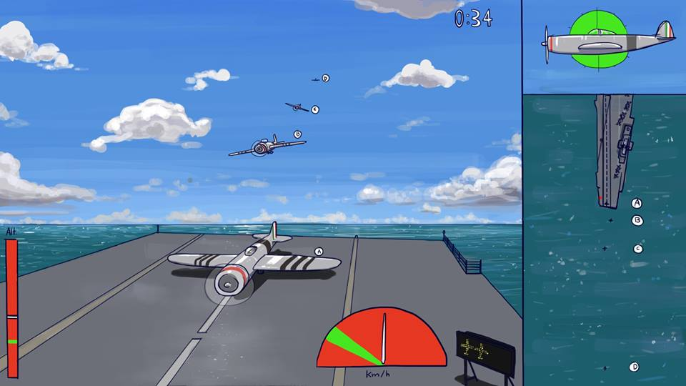

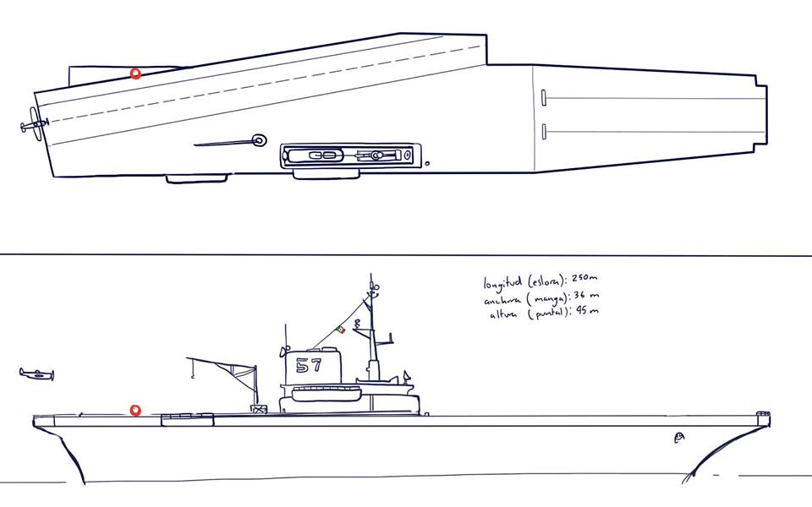

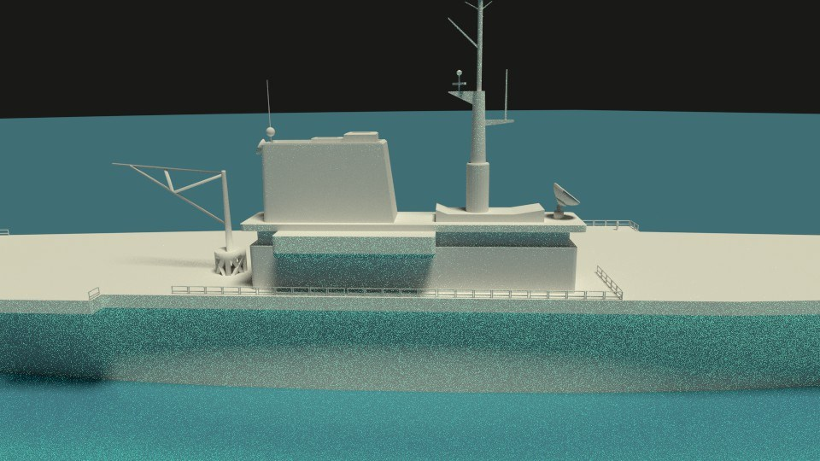

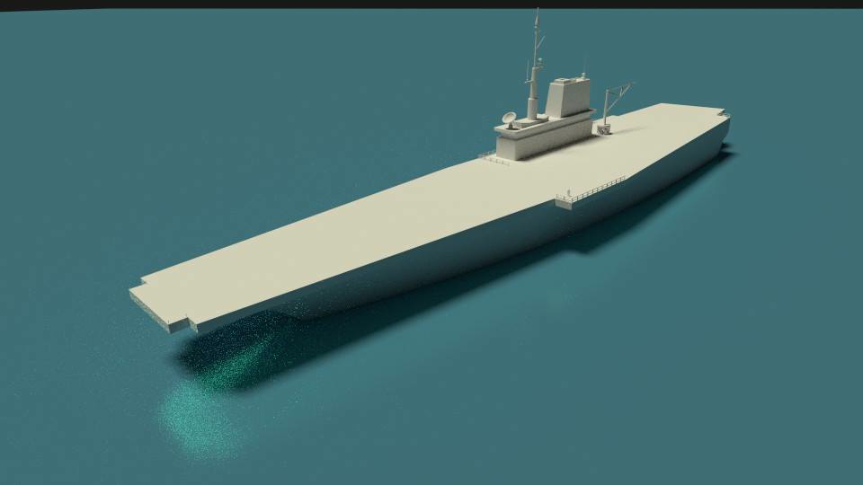

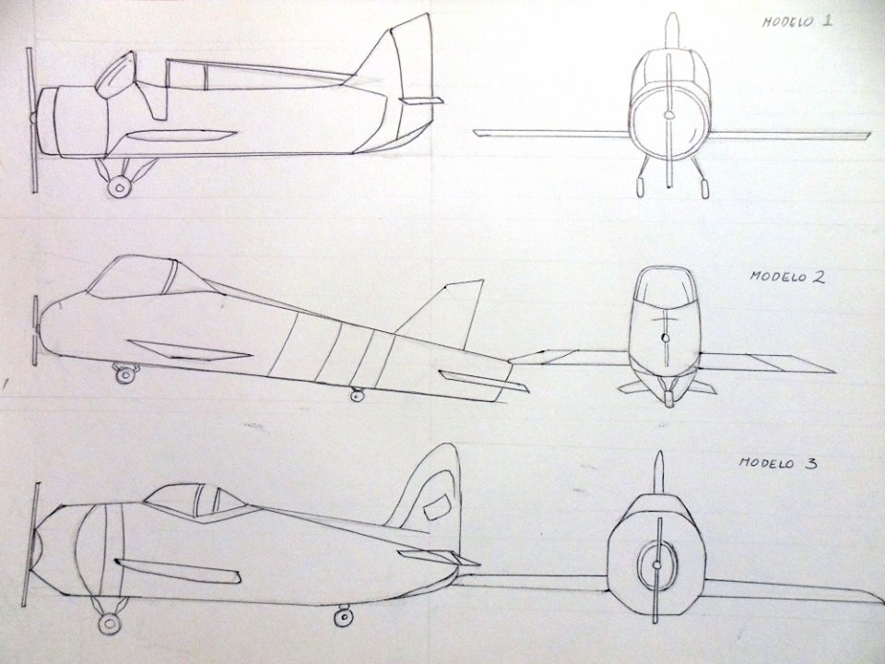

|  |  |
| --- | --- |
| **Nombre** | **Características** |
| Cielo 1 | "Unlit", sin interacción con la luz de la escena. Se asignará a un pedazo de esfera que sirve como el fondo de la cámara principal. |
| Cielo 2 | "Unlit", sin interacción con la luz de la escena. Se asignará a un plano que sirve como fondo de la cámara lateral ortogonal. |
| Mar | Brillante (specular). Color: ninguno. Asignado al plano que será el mar (tiled). |
| Torre | Mate (diffuse). Color: ninguno. Asignado a la torre del barco. |
| Cubierta | Mate (diffuse). Color: ninguno. Asignado a la cubierta. |
| Gris 1 | Mate (diffuse). Color: R: 130 (0.509), G: 141 (0.552) B: 147 (0.574). Se asignará al resto del barco y al tren de aterrizaje de los aviones excepto las llantas. |

|  |  |
| --- | --- |
| Avión 1 | Intermedia. Color: Correspondiente a las caras del objeto. Asignado al avión 1. |
| Avión 2 | Intermedia. Color: Correspondiente a las caras del objeto. Asignado al avión 2. |
| Avión 3 | Intermedia. Color: Correspondiente a las caras del objeto. Asignado al avión 3. |
| Llantas | Mate (diffuse). Color: RGB: 34 (0.133, todos).Asignado a las llantas de los trenes de aterrizaje. |
| Vidrio | Brillante (specular). Color: R: 207 (0.811) G:220 (0.862) B:223 (0.874) A: 60 (0.235) |
| Menú | "Unlit". Asignado a un plano que será el menú/ objeto "2d" |
| Título | "Unlit". Asignado a un plano que será el título/ objeto "2d" |

**Proyecto Final**

Menú Inicial

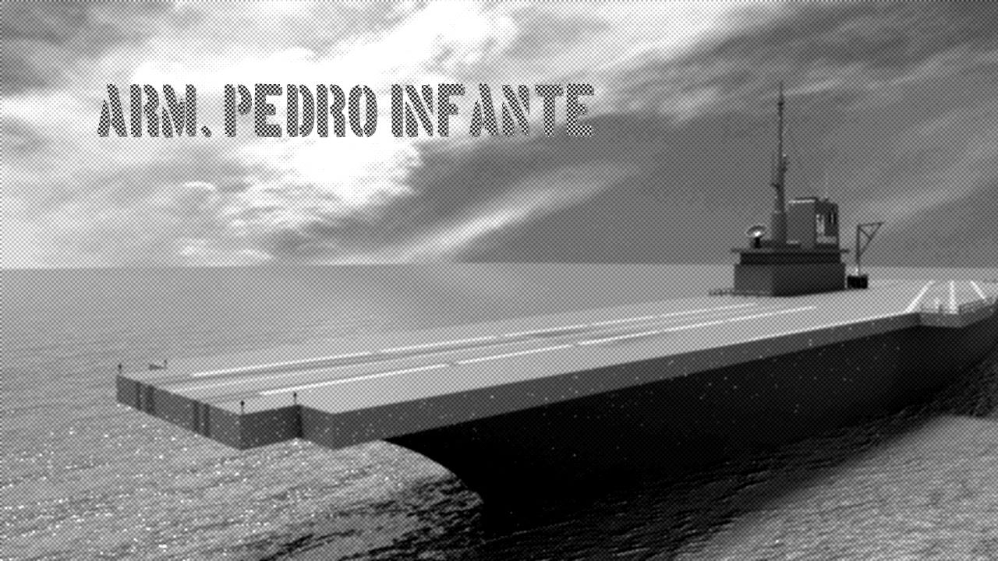

**Perder y Ganar**

Si no se logra aterrizar el avión este provocará el hundimiento del portaaviones perdiendo el juego. Si se logra aterrizar el avión ganas y se continúa el juego.

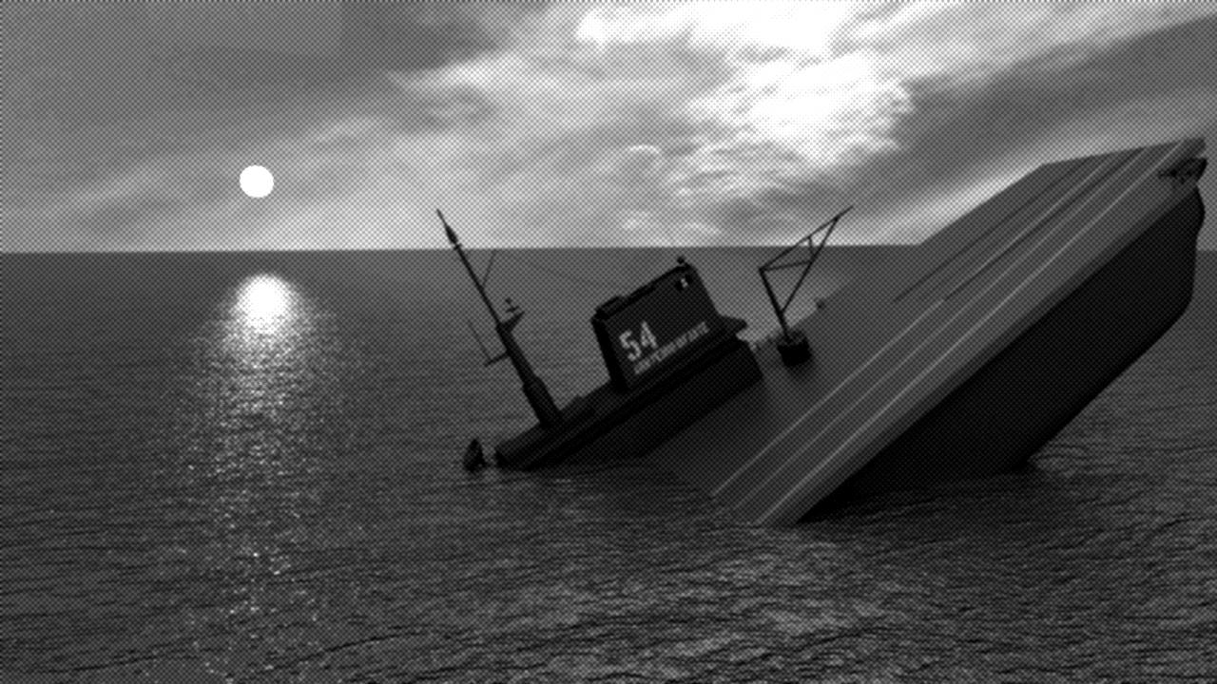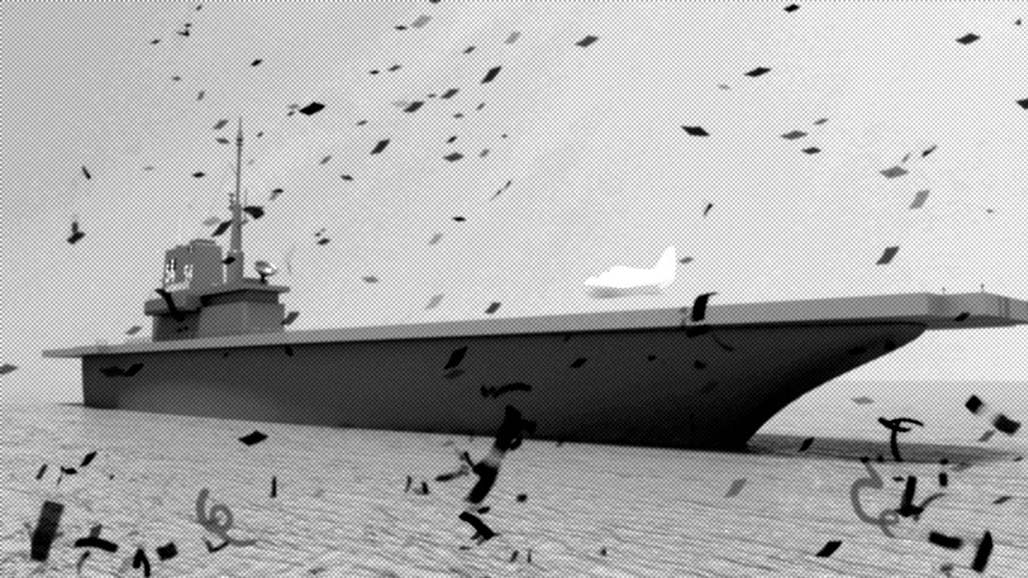

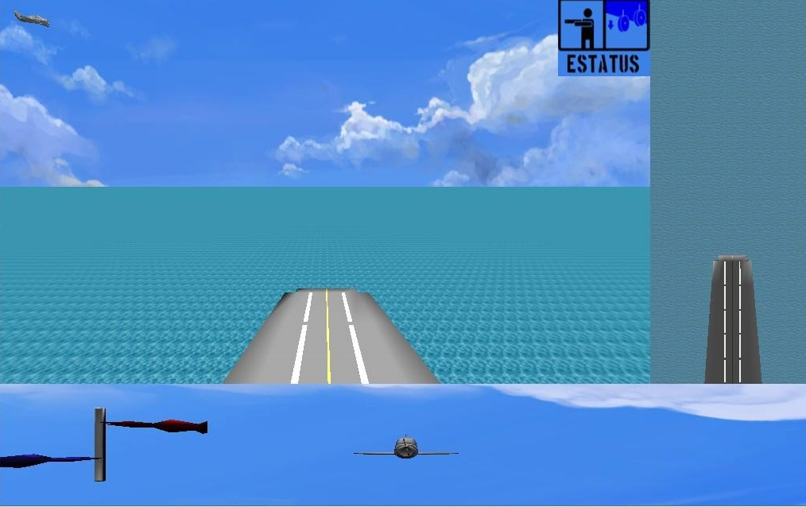

**Referencias:**

(2012). Kinect Documentation. Microsoft SDK V1.0

(2001). NATOPS Landing Signal Officer Manual. NAVAIR. Departamento de Defensa de Los Estados Unidos. Visitada el 7 de septiembre, 2013 de: <http://www.navyair.com/LSO_NATOPS_Manual.pdf>